

**Тұқым шаруашылығы саласындағы мемлекеттік көрсетілетін қызмет регламенттерін бекіту туралы**

***Күшін жойған***

Қостанай облысы әкімдігінің 2015 жылғы 23 қарашадағы № 502 қаулысы. Қостанай облысының Әділет департаментінде 2015 жылғы 23 желтоқсанда № 6080 болып тіркелді. Күші жойылды - Қостанай облысы әкімдігінің 2020 жылғы 8 қаңтардағы № 2 қаулысымен

      Ескерту. Күші жойылды - Қостанай облысы әкімдігінің 08.01.2020 № 2 қаулысымен (алғашқы ресми жарияланған күнiнен кейін күнтiзбелiк он күн өткен соң қолданысқа енгiзiледi).

      "Мемлекеттік көрсетілетін қызметтер туралы" 2013 жылғы 15 сәуірдегі Қазақстан Республикасы Заңының 16-бабына сәйкес Қостанай облысының әкімдігі **ҚАУЛЫ ЕТЕДІ:**

      1. Қоса беріліп отырған:

      1) "Тұқымның сапасына сараптама жасау жөніндегі зертханаларды аттестаттау";

      2) "Бiрегей және элиталық тұқымдар, бiрiншi, екiншi және үшiншi көбейтiлген тұқым өндiрушiлердi, тұқым өткізушілерді аттестаттау";

      3) "Тұқым шаруашылығын дамытуды субсидиялау" мемлекеттік көрсетілетін қызмет регламенттері бекітілсін.

      2. Осы қаулы алғашқы ресми жарияланған күнінен кейiн күнтiзбелiк он күн өткен соң қолданысқа енгiзiледi.

|  |  |
| --- | --- |
| *Облыс әкімі* | *А. Мұхамбетов* |

|  |  |
| --- | --- |
|  | Әкімдіктің 2015 жылғы 23 қарашадағы № 502 қаулысымен бекітілген |

**"Тұқымның сапасына сараптама жасау жөніндегі зертханаларды аттестаттау" мемлекеттік көрсетілетін қызмет регламенті**

**1. Жалпы ережелер**

      1. "Тұқымның сапасына сараптама жасау жөніндегі зертханаларды аттестаттау" мемлекеттік көрсетілетін қызметті (бұдан әрі – мемлекеттік көрсетілетін қызмет) облыстың жергілікті атқарушы органы ("Қостанай облысы әкімдігінің ауыл шаруашылығы және жер қатынастары басқармасы" мемлекеттік мекемесі) (бұдан әрі – көрсетілетін қызметті беруші) көрсетеді.

      Өтініштерді қабылдау және мемлекеттік қызмет көрсету нәтижесін беру:

      көрсетілетін қызметті берушінің кеңсесі;

      "электрондық үкіметтің" веб-порталы www.e.gov.kz, www.elicense.kz (бұдан әрі – Портал) арқылы жүзеге асырылады.

      Ескерту. 1-тармаққа өзгеріс енгізілді - Қостанай облысы әкімдігінің 01.07.2019 № 276 қаулысымен (алғашқы ресми жарияланған күнінен кейін күнтізбелік он күн өткен соң қолданысқа енгізіледі).

      2. Мемлекеттік қызметті көрсету нысаны: электрондық (ішінара автоматтандырылған) немесе қағаз түрінде.

      3. Мемлекеттік қызметті көрсету нәтижесі – аттестаттау туралы куәлік немесе Қазақстан Республикасы Ауыл шаруашылығы министрінің 2015 жылғы 6 мамырдағы № 4-2/416 "Тұқым шаруашылығы саласындағы мемлекеттік көрсетілетін қызметтер стандарттарын бекіту туралы" бұйрығымен (Нормативтік құқықтық актілерді мемлекеттік тіркеу тізілімінде № 11777 болып тіркелген) бекітілген (бұдан әрі – Стандарт) "Тұқымның сапасына сараптама жасау жөніндегі зертханаларды аттестаттау" мемлекеттік көрсетілетін қызмет стандартының 9-1-тармағында көрсетілген негіздер бойынша дәлелді бас тарту болып табылады.

      Мемлекеттік қызметті көрсету нәтижесін ұсыну нысаны: электрондық.

      Ескерту. 3-тармақ жаңа редакцияда - Қостанай облысы әкімдігінің 07.12.2017 № 623 қаулысымен (алғашқы ресми жарияланған күнінен кейiн күнтiзбелiк он күн өткен соң қолданысқа енгiзiледi).

**2. Мемлекеттік қызмет көрсету процесінде көрсетілетін қызметті берушінің құрылымдық бөлімшелерінің (қызметкерлерінің) іс-қимыл тәртібін сипаттау**

      4. Мемлекеттік қызметті көрсету бойынша рәсімдерді (іс-қимылдарды) бастауға негіздеме көрсетілетін қызметті берушіге жүгінген кезде Стандарттың 1-қосымшасына сәйкес нысан бойынша өтінішті, Стандарттың 9-тармағында көрсетілген құжаттардың қоса берілуімен (бұдан әрі – құжаттар топтамасы) немесе көрсетілетін қызметті алушының электрондық цифрлық қолтаңбасымен (бұдан әрі – ЭЦҚ) куәландырылған электрондық құжат нысанындағы сұрау салуды қабылдауы болып табылады.

      Ескерту. 4-тармақ жаңа редакцияда - Қостанай облысы әкімдігінің 07.12.2017 № 623 қаулысымен (алғашқы ресми жарияланған күнінен кейiн күнтiзбелiк он күн өткен соң қолданысқа енгiзiледi).

      5. Мемлекеттік қызмет көрсету процесінің құрамына кіретін әрбір рәсімнің (іс-қимылдың) мазмұны, орындалу ұзақтығы:

      1) көрсетілетін қызметті берушінің кеңсесі құжаттар топтамасын қабылдауды, тіркеуді жүзеге асырады және көрсетілетін қызметті берушінің басшысына береді -15 (он бес) минут.

      Рәсімнің (іс-қимылдың) нәтижесі – құжаттар топтамасын қабылдау;

      2) көрсетілетін қызметті берушінің басшысы көрсетілетін қызметті берушінің жауапты орындаушысын айқындайды, бұрыштама қояды – 2 (екі) сағат;

      Рәсімнің (іс-қимылдың) нәтижесі – көрсетілетін қызметті беруші басшысының бұрыштамасы;

      3) көрсетілетін қызметті берушінің жауапты орындаушысы көрсетілетін қызметті алушының құжаттарын алған күнінен бастап екі жұмыс күні ішінде ұсынылған құжаттардың толықтығын тексеруге міндетті, ұсынылған құжаттардың толық болмау фактісі анықталған жағдайда көрсетілетін қызметті беруші көрсетілген мерзімдерде өтінішті әрі қарай қараудан жазбаша дәлелді бас тартады.

      Құжаттар топтамасы толық болған кезде көрсетілетін қызметті берушінің жауапты орындаушысы мемлекеттік қызметті көрсету нәтижесінің жобасын дайындайды және көрсетілетін қызметті берушінің басшысына береді – 14 (он төрт) жұмыс күні.

      Рәсімнің (іс-қимылдың) нәтижесі – мемлекеттік көрсетілетін қызмет нәтижесінің жобасы;

      4) көрсетілетін қызметті берушінің басшысы мемлекеттік қызмет көрсету нәтижесіне қол қояды, көрсетілетін қызметті берушінің жауапты орындаушысына береді - 1 (бір) жұмыс күні;

      Рәсімнің (іс-қимылдың) нәтижесі – қол қойылған мемлекеттік қызмет көрсету нәтижесі;

      5) көрсетілетін қызметті берушінің жауапты орындаушысы көрсету қызмет алушыға мемлекеттік қызмет көрсету нәтижесін береді - 30 (отыз) минут.

      Рәсімнің (іс-қимылдың) нәтижесі – көрсетілетін қызметті алушыға берілген мемлекеттік қызмет көрсету нәтижесі.

      Ескерту. 5-тармаққа өзгеріс енгізілді - Қостанай облысы әкімдігінің 07.12.2017 № 623 қаулысымен (алғашқы ресми жарияланған күнінен кейiн күнтiзбелiк он күн өткен соң қолданысқа енгiзiледi).

**3. Мемлекеттік қызмет көрсету процесінде көрсетілетін қызметті берушінің құрылымдық бөлімшелерінің (қызметкерлерінің) өзара іс-қимыл тәртібін сипаттау**

      6. Мемлекеттік қызмет көрсету процесіне қатысатын көрсетілетін қызметті берушінің құрылымдық бөлімшелерінің (қызметкерлерінің) тізбесі:

      1) көрсетілетін қызметті берушінің кеңсесі;

      2) көрсетілетін қызметті берушінің басшысы;

      3) көрсетілетін қызметті берушінің жауапты орындаушысы;

      7. Құрылымдық бөлімшелер (қызметкерлер) арасындағы рәсімдердің (іс-қимылдардың) реттілігін сипаттау, әрбір рәсімнің (іс-қимылдың) ұзақтығы:

      1) көрсетілетін қызметті берушінің кеңсесі құжаттар топтамасын қабылдауды, тіркеуді жүзеге асырады және көрсетілетін қызметті берушінің басшысына береді - 15 (он бес) минут.

      2) көрсетілетін қызметті берушінің басшысы көрсетілетін қызметті берушінің жауапты орындаушысын айқындайды, бұрыштама қояды – 2 (екі) сағат;

      3) көрсетілетін қызметті берушінің жауапты орындаушысы көрсетілетін қызметті алушының құжаттарын алған күнінен бастап екі жұмыс күні ішінде ұсынылған құжаттардың толықтығын тексеруге міндетті, ұсынылған құжаттардың толық болмау фактісі анықталған жағдайда көрсетілетін қызметті беруші көрсетілген мерзімдерде өтінішті әрі қарай қараудан жазбаша дәлелді бас тартады.

      Құжаттар топтамасы толық болған кезде көрсетілетін қызметті берушінің жауапты орындаушысы мемлекеттік қызметті көрсету нәтижесінің жобасын дайындайды және көрсетілетін қызметті берушінің басшысына береді – 14 (он төрт) жұмыс күні;

      4) көрсетілетін қызметті берушінің басшысы мемлекеттік қызмет көрсету нәтижесіне қол қояды, көрсетілетін қызметті берушінің жауапты орындаушысына береді - 1 (бір) жұмыс күні;

      5) көрсетілетін қызметті берушінің жауапты орындаушысы қызмет көрсету алушыға мемлекеттік қызмет көрсету нәтижесін береді - 30 (отыз) минут.

      Ескерту. 7-тармаққа өзгеріс енгізілді - Қостанай облысы әкімдігінің 07.12.2017 № 623 қаулысымен (алғашқы ресми жарияланған күнінен кейiн күнтiзбелiк он күн өткен соң қолданысқа енгiзiледi).

**4. "Азаматтарға арналған үкімет" мемлекеттік корпорациясымен және (немесе) өзге де көрсетілетін қызметті берушілермен өзара іс-қимыл тәртібін, сондай-ақ мемлекеттік қызмет көрсету процесінде ақпараттық жүйелерді пайдалану тәртібін сипаттау**

      Ескерту. 4-бөлімнің тақырыбы жаңа редакцияда - Қостанай облысы әкімдігінің 09.12.2016 № 548 қаулысымен (алғашқы ресми жарияланған күнінен кейiн күнтiзбелiк он күн өткен соң қолданысқа енгiзiледi).

      8. "Азаматтарға арналған үкімет" мемлекеттік корпорациясы" коммерциялық емес акционерлік қоғамының Қостанай облысы бойынша филиалы арқылы көрсетілмейді.

      Ескерту. 8-тармақ жаңа редакцияда - Қостанай облысы әкімдігінің 01.07.2019 № 276 қаулысымен (алғашқы ресми жарияланған күнінен кейiн күнтiзбелiк он күн өткен соң қолданысқа енгiзiледi).

      9. Портал арқылы мемлекеттік қызмет көрсету кезінде көрсетілетін қызметті беруші мен көрсетілетін қызметті алушының жүгіну және рәсімдерінің (іс-қимылдарының) реттілігі тәртібін сипаттау:

      1) көрсетілетін қызметті алушы порталда тіркелуді (авторизациялауды) жүзеге асырады;

      2) көрсетілетін қызметті алушының электрондық мемлекеттік көрсетілетін қызметті таңдауы, электрондық сұрау салу жолдарын толтыруы және құжаттар топтамасының бекітуі;

      3) электрондық мемлекеттік көрсетілетін қызметті көрсету үшін көрсетілетін қызметті алушының ЭЦҚ арқылы электрондық сұрау салуды куәландыруы;

      4) көрсетілетін қызметті берушінің электрондық сұрау салуды өндеуі (тексеруі, тіркеуі);

      5) көрсетілетін қызметті алушының "жеке кабинетіндегі" мемлекеттік қызмет көрсету күнін көрсете отырып, сұрау салуды қабылдау туралы мәртебе хабарламаны көрсетілетін қызметті алушының алуы;

      6) көрсетілетін қызметті алушының "жеке кабинетіне" ЭЦҚ қойылған электрондық құжат нысандағы мемлекеттік қызмет көрсету нәтижесін көрсетілетін қызметті берушінің жіберуі;

      7) көрсетілетін қызметті алушы мемлекеттік қызмет көрсету нәтижесін көрсетілетін қызметті алушының "жеке кабинетінде" портал арқылы алу;

      10. Портал арқылы мемлекеттік қызмет көрсетуге тартылған ақпараттық жүйелердің функционалдық өзара іс-қимылдары осы Регламенттің 1-қосымшасына сәйкес диаграммада көрсетілген.

      11. Мемлекеттік қызмет көрсету процесінде рәсімдердің (іс-қимылдардың) ретін, көрсетілетін қызметті берушінің құрылымдық бөлімшелерінің (қызметкерлерінің) өзара іс-қимылдарының толық сипаттамасы және мемлекеттік қызмет көрсету процесінде ақпараттық жүйелерді қолдану тәртібінің сипаттамасы осы Регламенттің 2-қосымшасына сәйкес мемлекеттік қызмет көрсетудің бизнес-процестерінің анықтамалығында көрсетіледі.

|  |  |
| --- | --- |
|  | "Тұқымның сапасына сараптама жасау жөніндегі зертханаларды аттестаттау" мемлекеттік көрсетілетін қызмет регламентіне 1-қосымша |

**Портал арқылы мемлекеттік қызмет көрсетуге тартылған ақпараттық жүйелердің функционалдық өзара іс-қимыл диаграммасы**

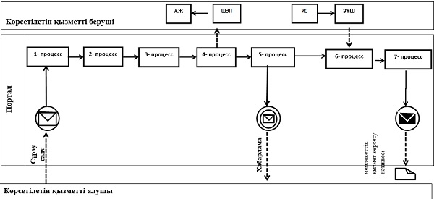

**Шартты белгілер:**

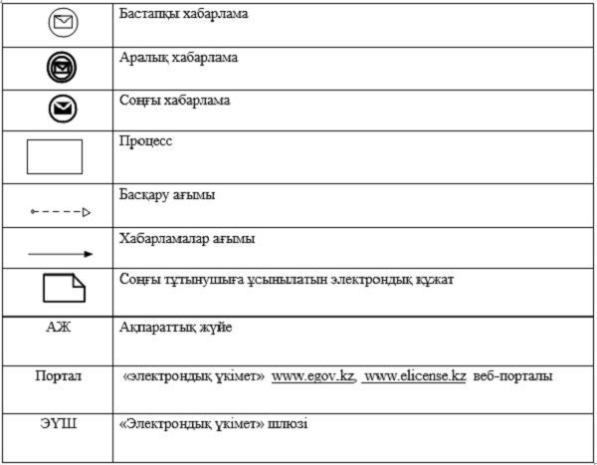

|  |  |
| --- | --- |
|  | "Тұқымның сапасына сараптама жасау жөніндегі зертханаларды аттестаттау" мемлекеттік көрсетілетін қызмет регламентіне 2-қосымша |

**"Тұқымның сапасына сараптама жасау жөніндегі зертханаларды аттестаттау" мемлекеттік қызмет көрсету бизнес-процестерінің анықтамалығы**

      Ескерту. 2-қосымша жаңа редакцияда - Қостанай облысы әкімдігінің 07.12.2017 № 623 қаулысымен (алғашқы ресми жарияланған күнінен кейiн күнтiзбелiк он күн өткен соң қолданысқа енгiзiледi).

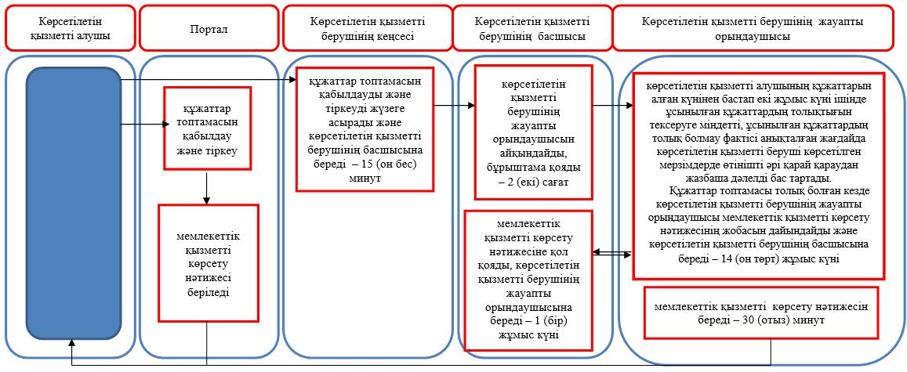

**Шартты белгілер:**

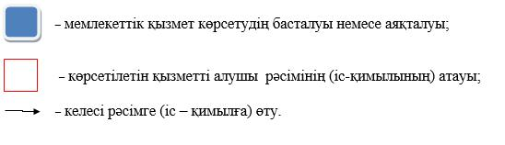

|  |  |
| --- | --- |
|  | Әкімдіктің 2015 жылғы 23 қарашадағы № 502 қаулысымен бекітілген |

**"Бiрегей және элиталық тұқымдар, бiрiншi, екiншi және үшiншi көбейтiлген тұқым өндiрушiлердi, тұқым өткізушілерді аттестаттау" мемлекеттік көрсетілетін қызмет регламенті**

**1. Жалпы ережелер**

      1. "Бiрегей және элиталық тұқымдар, бiрiншi, екiншi және үшiншi көбейтiлген тұқым өндiрушiлердi, тұқым өткізушілерді аттестаттау" мемлекеттік көрсетілетін қызметті (бұдан әрі – мемлекеттік көрсетілетін қызмет) облыстың жергілікті атқарушы органы ("Қостанай облысы әкімдігінің ауыл шаруашылығы және жер қатынастары басқармасы" мемлекеттік мекемесі) (бұдан әрі – көрсетілетін қызметті беруші) көрсетеді.

      Өтінішті қабылдау және мемлекеттік қызметті көрсету нәтижесін беру:

      1) көрсетілетін қызметті берушінің кеңсесі;

      2) "Азаматтарға арналған үкімет" мемлекеттік корпорациясы" коммерциялық емес акционерлік қоғамының Қостанай облысы бойынша филиалы (бұдан әрі – Мемлекеттік корпорация);

      3) "электрондық үкіметтің" веб-порталы: www.e.gov.kz, www.elicense.kz (бұдан әрі – Портал) арқылы жүзеге асырылады.

      Ескерту. 1-тармақ жаңа редакцияда - Қостанай облысы әкімдігінің 01.07.2019 № 276 қаулысымен (алғашқы ресми жарияланған күнінен кейiн күнтiзбелiк он күн өткен соң қолданысқа енгiзiледi).

      2. Мемлекеттік қызметті көрсету нысаны: электрондық (ішінара автоматтандырылған) немесе қағаз түрінде.

      3. Мемлекеттік қызметті көрсету нәтижесі – аттестаттау туралы куәлік немесе Қазақстан Республикасы Ауыл шаруашылығы министрінің 2015 жылғы 6 мамырдағы № 4-2/416 "Тұқым шаруашылығы саласындағы мемлекеттік көрсетілетін қызметтер стандарттарын бекіту туралы" бұйрығымен (Нормативтік құқықтық актілерді мемлекеттік тіркеу тізілімінде № 11777 болып тіркелген) бекітілген (бұдан әрі – Стандарт) "Бiрегей және элиталық тұқымдар, бiрiншi, екiншi және үшiншi көбейтiлген тұқым өндiрушiлердi, тұқым өткізушілерді аттестаттау" мемлекеттік көрсетілетін қызмет стандартының 10-1-тармағында көрсетілген негіздер бойынша дәлелді бас тарту болып табылады.

      Мемлекеттік қызметті көрсету нәтижесін ұсыну нысаны: электрондық.

      Ескерту. 3-тармақ жаңа редакцияда - Қостанай облысы әкімдігінің 07.12.2017 № 623 қаулысымен (алғашқы ресми жарияланған күнінен кейiн күнтiзбелiк он күн өткен соң қолданысқа енгiзiледi).

**2. Мемлекеттік қызмет көрсету процесінде көрсетілетін қызметті берушінің құрылымдық бөлімшелерінің (қызметкерлерінің) іс-қимыл тәртібін сипаттау**

      4. Мемлекеттік қызметті көрсету бойынша рәсімдерді (іс-қимылдарды) бастауға негіздеме көрсетілетін қызметті берушіге жүгінген кезде Стандарттың 1-қосымшасына сәйкес нысан бойынша өтінішті, Стандарттың 9-тармағында көрсетілген құжаттардың қоса берілуімен (бұдан әрі – құжаттар топтамасы) немесе көрсетілетін қызметті алушының электрондық цифрлық қолтаңбасымен (бұдан әрі – ЭЦҚ) куәландырылған электрондық құжат нысанындағы сұрау салуды қабылдауы болып табылады.

      Ескерту. 4-тармақ жаңа редакцияда - Қостанай облысы әкімдігінің 07.12.2017 № 623 қаулысымен (алғашқы ресми жарияланған күнінен кейiн күнтiзбелiк он күн өткен соң қолданысқа енгiзiледi).

      5. Мемлекеттік қызмет көрсету процесінің құрамына кіретін әрбір рәсімнің (іс-қимылдың) мазмұны, оның орындалу ұзақтығы:

      1) көрсетілетін қызметті берушінің кеңсесі құжаттар топтамасын қабылдауды, тіркеуді жүзеге асырады және көрсетілетін қызметті берушінің басшысына береді -15 (он бес) минут.

      Рәсімнің (іс-қимылдың) нәтижесі құжат топтамасын қабылдау;

      2) көрсетілетін қызметті берушінің басшысы көрсетілетін қызметті берушінің жауапты орындаушысын айқындайды, тиісті бұрыштама қояды – 2 (екі) сағат.

      Рәсімнің (іс-қимылдың) нәтижесі – көрсетілетін қызметті беруші басшысының бұрыштамасы;

      3) көрсетілетін қызметті берушінің жауапты орындаушысы көрсетілетін қызметті алушының құжаттарын алған күнінен бастап екі жұмыс күні ішінде ұсынылған құжаттардың толықтығын тексеруге міндетті, ұсынылған құжаттардың толық болмау фактісі анықталған жағдайда көрсетілетін қызметті беруші көрсетілген мерзімдерде өтінішті әрі қарай қараудан жазбаша дәлелді бас тартады.

      Құжаттар топтамасы толық болған кезде көрсетілетін қызметті берушінің жауапты орындаушысы мемлекеттік қызметті көрсету нәтижесінің жобасын дайындайды және көрсетілетін қызметті берушінің басшысына береді – 16 (он алты) жұмыс күні.

      Рәсімнің (іс-қимылдың) нәтижесі – мемлекеттік қызметті көрсету нәтижесінің жобасы;

      4) көрсетілетін қызметті берушінің басшысы мемлекеттік қызмет көрсету нәтижесіне қол қояды, көрсетілетін қызметті берушінің жауапты орындаушысына береді - 1 (бір) жұмыс күні.

      Рәсімнің (іс-қимылдың) нәтижесі – қол қойылған мемлекеттік қызмет көрсету нәтижесі;

      5) көрсетілетін қызметті берушінің жауапты орындаушысы мемлекеттік қызмет көрсету нәтижесін береді - 30 (отыз) минут.

      Рәсімнің (іс-қимылдың) нәтижесі – берілген мемлекеттік қызмет көрсету нәтижесі.

      Ескерту. 5-тармаққа өзгеріс енгізілді - Қостанай облысы әкімдігінің 07.12.2017 № 623 қаулысымен (алғашқы ресми жарияланған күнінен кейiн күнтiзбелiк он күн өткен соң қолданысқа енгiзiледi).

**3. Мемлекеттік қызмет көрсету процесінде көрсетілетін қызметті берушінің құрылымдық бөлімшелерінің (қызметкерлерінің) өзара іс-қимыл тәртібін сипаттау**

      6. Мемлекеттік қызмет көрсету процесіне қатысатын көрсетілетін қызметті берушінің құрылымдық бөлімшелер (қызметкерлер) тізбесі:

      1) көрсетілетін қызметті берушінің кеңсесі;

      2) көрсетілетін қызметті берушінің басшысы;

      3) көрсетілетін қызметті берушінің жауапты орындаушысы.

      7. Құрылымдық бөлімшелер (қызметкерлер) арасындағы рәсімдердің (іс-қимылдардың) реттілігін сипаттау, әрбір рәсімнің (іс-қимылдың) ұзақтығы:

      1) көрсетілетін қызметті берушінің кеңсесі құжаттар топтамасын қабылдауды, тіркеуді жүзеге асырады және көрсетілетін қызметті берушінің басшысына береді -15 (он бес) минут;

      2) көрсетілетін қызметті берушінің басшысы көрсетілетін қызметті берушінің жауапты орындаушысын айқындайды, тиісті бұрыштама қояды – 2 (екі) сағат.

      3) көрсетілетін қызметті берушінің жауапты орындаушысы көрсетілетін қызметті алушының құжаттарын алған күнінен бастап екі жұмыс күні ішінде ұсынылған құжаттардың толықтығын тексеруге міндетті, ұсынылған құжаттардың толық болмау фактісі анықталған жағдайда көрсетілетін қызметті беруші көрсетілген мерзімдерде өтінішті әрі қарай қараудан жазбаша дәлелді бас тартады.

      Құжаттар топтамасы толық болған кезде көрсетілетін қызметті берушінің жауапты орындаушысы мемлекеттік қызметті көрсету нәтижесінің жобасын дайындайды және көрсетілетін қызметті берушінің басшысына береді – 16 (он алты) жұмыс күні.

      4) көрсетілетін қызметті берушінің басшысы мемлекеттік қызмет көрсету нәтижесіне қол қояды, көрсетілетін қызметті берушінің жауапты орындаушысына береді - 1 (бір) жұмыс күні.

      5) көрсетілетін қызметті берушінің жауапты орындаушысы мемлекеттік қызмет көрсету нәтижесін береді- 30 (отыз) минут.

      Ескерту. 7-тармаққа өзгеріс енгізілді - Қостанай облысы әкімдігінің 07.12.2017 № 623 қаулысымен (алғашқы ресми жарияланған күнінен кейiн күнтiзбелiк он күн өткен соң қолданысқа енгiзiледi).

**4. "Азаматтарға арналған үкімет" мемлекеттік корпорациясымен және (немесе) өзге де көрсетілетін қызметті берушілермен өзара іс-қимыл тәртібін, сондай-ақ мемлекеттік қызмет көрсету процесінде ақпараттық жүйелерді пайдалану тәртібін сипаттау**

      Ескерту. 4-бөлімнің тақырыбы жаңа редакцияда - Қостанай облысы әкімдігінің 09.12.2016 № 548 қаулысымен (алғашқы ресми жарияланған күнінен кейiн күнтiзбелiк он күн өткен соң қолданысқа енгiзiледi).

      8. Мемлекеттік корпорацияға жүгінген кезде мемлекеттік қызмет көрсету бойынша іс-қимылды бастауға негіздеме Мемлекеттік корпорациясы қызметкерінің көрсетілетін қызметті алушыдан құжаттар топтамасын қабылдауы болып табылады.

      Ескерту. 8-тармақ жаңа редакцияда - Қостанай облысы әкімдігінің 09.12.2016 № 548 қаулысымен (алғашқы ресми жарияланған күнінен кейiн күнтiзбелiк он күн өткен соң қолданысқа енгiзiледi).

      9. Мемлекеттік қызмет көрсету процесінің құрамына кіретін әрбір іс-қимылдың мазмұны, оның орындалу ұзақтығы:

      1) Мемлекеттік корпорацияның қызметкері өтініш толтырудың дұрыстығын және көрсетілетін қызметті алушы ұсынған құжаттар топтамасының толықтығын тексереді – 5 (бес) минут.

      Толық құжаттар топтамасын ұсынған жағдайда, Мемлекеттік корпорацияның қызметкері оларды "Азаматтарға арналған үкімет" мемлекеттік корпорациясы үшін интеграциялық ақпараттық жүйе" ақпараттық жүйесінде (бұдан әрі – Мемлекеттік корпорацияның ИАЖ) тіркейді және көрсетілетін қызметті алушыға тиісті құжаттарды қабылдау туралы қолхат береді – 5 (бес) минут;

      2) егер Қазақстан Республикасының заңдарында өзгеше көзделмесе, Мемлекеттік корпорацияның қызметкері көрсетілетін қызметті алушыдан ақпараттық жүйелерде қамтылған заңмен қорғалатын құпияны құрайтын мәліметтерді пайдалануға жазбаша келісім алады – 5 (бес) минут;

      3) Мемлекеттік корпорацияның қызметкері курьерлік немесе осыған уәкілетті өзге де байланыс арқылы көрсетілетін қызметті берушіге құжаттар топтамасын жібереді - 1 (бір) жұмыс күні;

      4) көрсетілетін қызметті беруші мемлекеттік қызмет көрсету нәтижесін дайындайды және Мемлекеттік корпорациясына жібереді – 16 (он алты) жұмыс күні;

      5) Мемлекеттік корпорацияның қызметкері құжаттар топтамасын қабылдау туралы қолхатта көрсетілген мерзімге көрсетілетін қызметті алушыға мемлекеттік қызмет көрсету нәтижесін береді -15 (он бес) минут.

      Ескерту. 9-тармақ жаңа редакцияда - Қостанай облысы әкімдігінің 09.12.2016 № 548 қаулысымен (алғашқы ресми жарияланған күнінен кейiн күнтiзбелiк он күн өткен соң қолданысқа енгiзiледi); өзгеріс енгізілді - Қостанай облысы әкімдігінің 07.12.2017 № 623 қаулысымен (алғашқы ресми жарияланған күнінен кейiн күнтiзбелiк он күн өткен соң қолданысқа енгiзiледi).

      10. Портал арқылы мемлекеттік қызмет көрсету кезінде көрсетілген қызметті беруші мен көрсетілген қызметті алушының іс-қимылдардың тәртібі:

      1) көрсетілетін қызметті алушы Порталда тіркелуді (авторизациялауды) жеке сәйкестендіру нөмірі арқылы жүзеге асырады;

      2) көрсетілетін қызметті алушының электрондық мемлекеттік қызметін тандауы, электрондық сұрау салу жолдарын толтыруы және Стандарттың 9-тармағында көрсетілген құжаттар топтамасының бекітуі;

      3) көрсетілетін қызметті алушы ЭЦҚ арқылы электрондық мемлекеттік қызметін көрсету үшін электрондық сұрау салуды куәландыруы;

      4) көрсетілетін қызметті берушінің электрондық сұрау салуды өндеуі (тексеруі, тіркеуі);

      5) көрсетілетін қызметті алушының "жеке кабинетіндегі" электрондық сұрау салудың мәртебесі және мемлекеттік қызмет көрсету мерзімі туралы хабарламаны көрсетілетін қызметті алушының алуы;

      6) көрсетілетін қызметті алушының "жеке кабинетіне" ЭЦҚ қойылған электрондық құжат түріндегі мемлекеттік қызмет көрсету нәтижесін көрсетілетін қызметті берушінің жіберуі;

      7) көрсетілетін қызметті алушының "жеке кабинетінде" мемлекеттік қызмет көрсету нәтижесін көрсетілетін қызметті алушының алуы.

      11. Портал арқылы мемлекеттік қызмет көрсетуге тартылған ақпараттық жүйелердің функционалдық өзара іс-қимылдары осы Регламенттің 1-қосымшасына сәйкес диаграммада көрсетілген.

      12. Мемлекеттік қызмет көрсету процесінде рәсімдердің (іс-қимылдардың) ретін, көрсетілетін қызметті берушінің құрылымдық бөлімшелерінің (қызметкерлерінің) өзара іс-қимылдарының толық сипаттамасы және мемлекеттік қызмет көрсету процесінде ақпараттық жүйелерді қолдану тәртібінің сипаттамасы осы Регламенттің 2-қосымшасына сәйкес мемлекеттік қызмет көрсетудің бизнес-процестерінің анықтамалығында көрсетіледі.

|  |  |
| --- | --- |
|  | "Бiрегей және элиталық тұқымдар, бiрiншi, екiншi және үшiншi көбейтiлген тұқым өндiрушiлердi, тұқым өткізушілерді аттестаттау" мемлекеттік көрсетілетін қызмет регламентіне 1-қосымша |

**Мемлекеттік қызмет көрсетуге тартылған ақпараттық жүйелердің функционалдық өзара іс-қимыл диаграммасы**

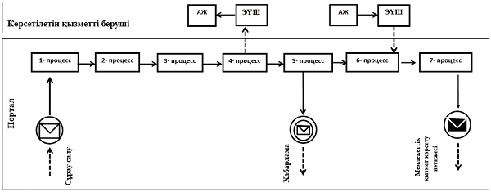

**Шартты белгілер:**

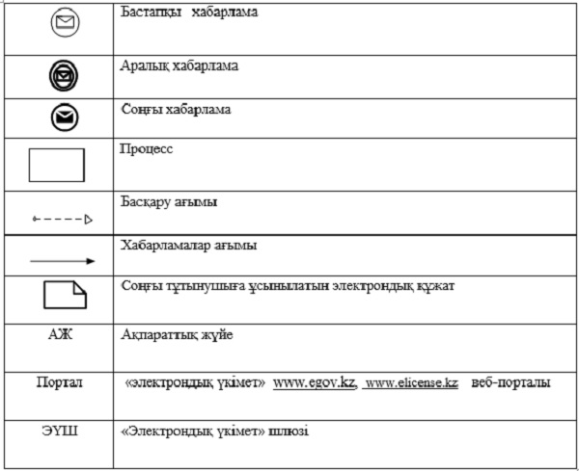

|  |  |
| --- | --- |
|  | "Бiрегей және элиталық тұқымдар, бiрiншi, екiншi және үшiншi көбейтiлген тұқым өндiрушiлердi, тұқым өткізушілерді аттестаттау" мемлекеттік көрсетілетін қызмет регламентіне 2-қосымша |

**"Бiрегей және элиталық тұқымдар, бiрiншi,екiншi және үшiншi көбейтiлген тұқым өндiрушiлердi, тұқым өткізушілерді аттестаттау" мемлекеттік қызмет көрсету бизнес-процестерінің анықтамалығы**

      Ескерту. 2-қосымша жаңа редакцияда - Қостанай облысы әкімдігінің 07.12.2017 № 623 қаулысымен (алғашқы ресми жарияланған күнінен кейiн күнтiзбелiк он күн өткен соң қолданысқа енгiзiледi).

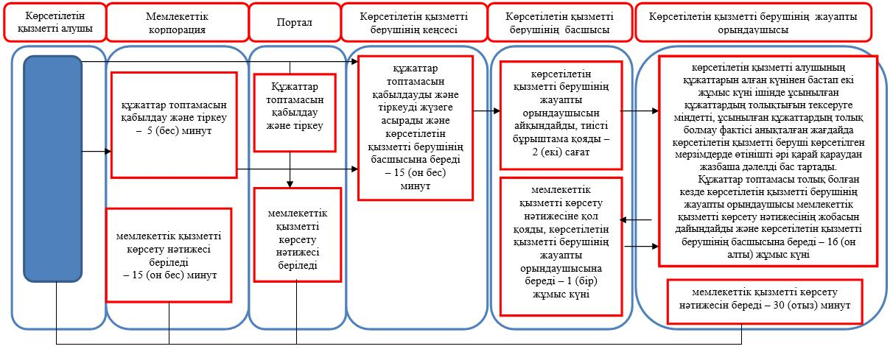

**Шартты белгілемелер:**

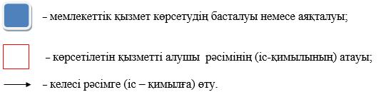

|  |  |
| --- | --- |
|  | Әкімдіктің 2015 жылғы 23 қарашадағы № 502 қаулысымен бекітілген |

**"Тұқым шаруашылығын дамытуды субсидиялау" мемлекеттік көрсетілетін қызмет регламенті**

      Ескерту. Регламент жаңа редакцияда - Қостанай облысы әкімдігінің 01.07.2019 № 276 қаулысымен (алғашқы ресми жарияланған күнінен кейiн күнтiзбелiк он күн өткен соң қолданысқа енгiзiледi).

**1. Жалпы ережелер**

      1. "Тұқым шаруашылығын дамытуды субсидиялау" мемлекеттік көрсетілетін қызметті (бұдан әрі – мемлекеттік көрсетілетін қызмет) облыстың жергілікті атқарушы органы ("Қостанай облысы әкімдігінің ауыл шаруашылығы және жер қатынастары басқармасы" мемлекеттік мекемесі) (бұдан әрі – көрсетілетін қызметті беруші) көрсетеді.

      Өтінімдерді қабылдау және мемлекеттік қызметті көрсету нәтижелерін беру "электрондық үкіметтің" www.egov.kz веб-порталы (бұдан әрі – Портал) арқылы жүзеге асырылады.

      2. Мемлекеттік қызметті көрсету нысаны: электрондық (толық автоматтандырылған).

      3. Мемлекеттік қызметті көрсету нәтижесі – субсидияны аудару туралы хабарлама не осы мемлекеттік көрсетілетін қызмет стандартының Қазақстан Республикасы Ауыл шаруашылығы министрінің 2015 жылғы 6 мамырдағы № 4-2/419 "Тұқым шаруашылығын дамытуды субсидиялау мемлекеттік көрсетілетін қызмет стандартын бекіту туралы" бұйрығымен бекітілген "Тұқым шаруашылығын дамытуды субсидиялау" мемлекеттік көрсетілетін қызмет стандартының (бұдан әрі – Стандарт) (Нормативтік құқықтық актілерді мемлекеттік тіркеу тізілімінде № 11455 болып тіркелген) 10-тармағында көзделген жағдайларда және негіздер бойынша мемлекеттік көрсетілетін қызметті беруден уәжді бас тарту.

      Көрсетілетін қызметті алушыға Стандарттың 1 және 2-қосымшаларына сәйкес нысандар бойынша электрондық құжат нысанында мемлекеттік қызметті көрсету нәтижесі туралы хабарлама жолданады.

      Мемлекеттік қызметті көрсету нәтижесін беру нысаны: электрондық.

**2. Мемлекеттік қызметті көрсету процесінде көрсетілетін қызметті берушінің құрылымдық бөлімшелерінің (қызметкерлерінің) іс-қимылы тәртібін сипаттау**

      4. Мемлекеттік көрсетілетін қызмет көрсетілетін қызметті берушінің құрылымдық бөлімшелері (қызметкерлері) арқылы көрсетілмейді.

**3. Мемлекеттік қызметті көрсету процесінде көрсетілетін қызметті берушінің құрылымдық бөлімшелерінің (қызметкерлерінің) өзара іс-қимылы тәртібін сипаттау**

      5. Мемлекеттік көрсетілетін қызмет көрсетілетін қызметті берушінің құрылымдық бөлімшелері (қызметкерлері) арқылы көрсетілмейді.

**4. "Азаматтарға арналған үкімет" мемлекеттік корпорациясымен және (немесе) өзге де көрсетілетін қызметті берушілермен өзара іс-қимыл тәртібін, сондай-ақ мемлекеттік қызмет көрсету процесінде ақпараттық жүйелерді пайдалану тәртібін сипаттау**

      6. Мемлекеттік көрсетілетін қызмет "Азаматтарға арналған үкімет" мемлекеттік корпорациясы" коммерциялық емес акционерлік қоғамының Қостанай облысы бойынша филиалы арқылы көрсетілмейді.

      7. Портал арқылы мемлекеттік қызмет көрсету кезінде жүгіну тәртібін және көрсетілетін қызметті беруші мен көрсетілетін қызметті алушының рәсімдерінің (іс-қимылдарының) реттілігін сипаттау:

      1) көрсетілетін қызметті алушы жеке сәйкестендіру нөмірі, электрондық цифрлық қолтаңба (бұдан әрі – ЭЦҚ) арқылы Порталда тіркеуді, авторизациялауды жүзеге асырады;

      2) көрсетілетін қызметті алушы электрондық мемлекеттік қызметті таңдайды, электрондық сұрау салу жолдарын толтырады және Стандарттың 9-тармағында көрсетілген құжаттар топтамасын тіркейді;

      3) көрсетілетін қызметті алушы ЭЦҚ арқылы электрондық мемлекеттік қызмет көрсету үшін электрондық сұрау салуды куәландыруды жүргізеді;

      4) көрсетілетін қызметті беруші көрсетілетін қызметті алушының электрондық өтінімін өңдеуді (тексеруді, тіркеуді) жүзеге асырады;

      5) көрсетілетін қызметті алушы Порталдағы көрсетілетін қызметті алушының "жеке кабинетіне" электрондық өтінімнің мәртебесі және Стандарттың 4-тармағында көрсетілген мемлекеттік қызмет көрсету мерзімі туралы хабарламаны алады;

      6) көрсетілетін қызметті беруші көрсетілетін қызметті алушының "жеке кабинетіне" ЭЦҚ қойылған электрондық құжат нысанында мемлекеттік қызмет көрсету нәтижесін жолдайды;

      7) көрсетілетін қызметті алушы мемлекеттік қызмет көрсету нәтижесін Портал арқылы көрсетілетін қызметті алушының "жеке кабинетінде" алады.

      Ақпараттық жүйелердің функционалдық өзара іс-қимыл диаграммасы осы Регламенттің қосымшасында көрсетілген.

|  |  |
| --- | --- |
|  | "Тұқым шаруашылығын дамытуды субсидиялау" мемлекеттік көрсетілетін қызмет регламентіне қосымша |

**"Тұқым шаруашылығын дамытуды субсидиялау" мемлекеттік қызмет көрсету бизнес-процестерінің анықтамалығы**

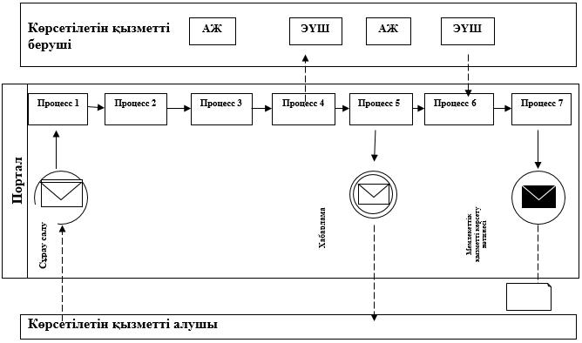

**Шартты белгілер:**

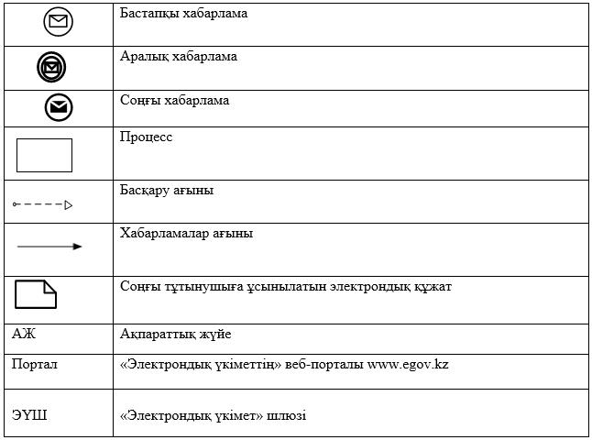

© 2012. Қазақстан Республикасы Әділет министрлігінің «Қазақстан Республикасының Заңнама және құқықтық ақпарат институты» ШЖҚ РМК